COLEGIO ALMENAR DE PIRQUE
Viernes 19 de marzo 2021
N°4
Comunicado Dirección
Agenda Digital
Estimadas familias
Tal como fue mencionado en el comunicado N°3, el colegio implementará a partir de este año la agenda digital, a través de la plataforma “miColegioApp”, la cual esperamos comenzar a utilizar a partir de abril. Destinaremos el tiempo que nos queda de marzo para que las familias realicen la habilitación de esta herramienta en sus dispositivos, acción que es muy importante y a la vez sencilla, para comenzar a utilizar este recurso.
Los pasos son los siguientes:
- Descargar la aplicación “LATAM miColegioApp” (logo verde) a sus dispositivos desde App Store o Google Play.
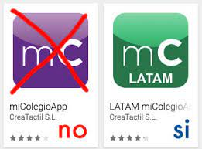

- Presione REGISTRO (la primera vez), ingrese sus datos como Padre, Madre o Tutor: nombre, número telefónico y correo electrónico. GUARDAR

- Ingrese a su(s) hijos(as) registrando en el Código del alumno, el Rut del estudiante sin puntos ni guion. Complete los datos: nombre y curso (en el campo curso, considere siempre la letra A). GUARDAR
Y listo, ya podrás recibir los mensajes del colegio.
Junto a este correo enviaremos un folleto informativo.
El plazo para que todas las familias del colegio estén habilitadas en la plataforma, es el jueves 1 de abril.

Omar Lobos Agüero
Director

